工程学院2025年推免材料清单

1. 《华南农业大学推荐优秀应届本科毕业生免试攻读研究生报名资格审核表》（在申请理由栏签名确认）；
2. 附件1：华南农业大学2025年拟推荐免试研究生汇总表；

二、附件2：工程学院2025年推荐免试研究生综合评价情况统计表；

三、附件3：创新能力评价计分申请表；

四、附件4：发展素养评价计分申请表；

五、附件5：诚信承诺书；

六、创新能力、发展素养评价计算证明材料，具体说明如下：

**创新能力、发展素养对应部分截图，需按以下要求进行提交。**

1、新建压缩包，命名为【专业简称+学号+姓名】。（机化/机制/机化丁颖班）

请按照以下命名顺序和PDF上传压缩包，**压缩包内不新建文件夹**。

2、分别将第分类项进行截图（**论文以见刊或校图书馆检索报告、正式录用通知为依据，知识产权以证书为依据，学科竞赛以获奖证书、官方文件或官网公开为依据（公示除外）**）。

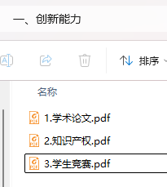文件命名示范：

一、创新能力

1.学术论文

2.知识产权

3.学生竞赛

二、发展素养

1.参军入伍服兵役

2.学生工作

3.荣誉称号

4.外语水平